Сюжетно-ролевые игры для детей средней группы 3-4 года
Сентябрь:  «Семья» Мама кормит, одевает, раздевает дочку, укладывает спать.  «Детский сад». Дети приходят в детский сад, их кормят завтраком, обедом, укладывают спать.  «Строительство» . Строители строят дом для разных игрушек, заборчик для зверей и домашних животных.  Октябрь:  «Семья» Мама стирает, гладит белье, убирает в комнате, кормит и укладывает спать дочку.  «Детский сад» Дети приходят в детский сад, едят, занимаются физкультурой, музыкой.  «Поликлиника» Мама приводит дочку к врачу. Врач принимает больных, спрашивает, где болит, прослушивает, измеряет температуру, назначает лечение.  Ноябрь:  «Семья» Мама кормит, укладывает спать дочку, покупает в магазине продукты.  «Магазин» Мама с дочкой приходят в магазин, покупают продукты. Продавец продает штучный товар, взвешивает на весах овощи, фрукты. Он вежливо разговаривает с покупателями.  «Транспорт» Шофер возит кукол, строительный материал, ведет машину осторожно, чтобы не наехать на людей.  Декабрь:  «Семья» Мама с дочкой наряжают елку, мама отводит дочку в парикмахерскую, покупает в магазине еду, готовит обед, встречает гостей.  «Парикмахерская» В парикмахерскую | приходят мамы с детьми, парикмахер расчесывает волосы, стрижет: он вежлив и внимателен.  «Транспорт» Дети едут на экскурсию по городу, рассматривают празднично украшенные улицы.  Январь:  «Семья» Папа- шофер, работает на грузовой машине, заправляет ее бензином, возит кубики на стройку. Мама заботится обо всех членах семьи, готовит обед, кормит дочку, укладывает спать. Дочка простудилась и заболела, мама отводит к врачу.  «Строительство» Строители строят дом, гараж, башню, украшают дома к празднику.  Февраль:  «Транспорт» По Улице ездят разные машины, пешеходы идут по тратуару. Автобусы перевозят пассажиров.  «Магазин» В магазине продаются овощи, фрукты, хлеб, гастрономические товары.  «Строительство» Строители строят гараж для машин, дом для игрушек.  Март:  «Семья» Праздник 8 марта, поздравление мамы, праздничное угощения.  «Поликлиника» Диспансеризация: измерения роста и веса, прививки, медсестра предлагает детям витамины.  «Кафе» В кафе приходят посетители съесть мороженое , выпить сок. Официантка принимает заказ и приносит его. Посетители и официантка вежливо разговаривает. | Апрель:  «Детский сад» Субботник в детском саду: подметаем дорожки, собираем мусор, относим в ведрах, играем на чистом участке.  «Магазин» В магазине продаются игрушки, посуда, продукты. Покупатели просят показать товар, рассматривают его, платят деньги. Покупатели вежливо разговаривают с покупателями.  «Парикмахерская» Мастера стригут, причесывают, красят волосы, для детей есть специальные стулья  Май:  «Семья» Переезд на новую квартиру, обустройство комнаты, празднования новоселья (чаепитие).  «Транспорт» Машины перевозят вещи на новую квартиру, шофер помогает переносить их в новый дом, устанавливать в комнатах.  Июнь- август:  «Семья» Переезд на дачу, прогулки в лес, сбор ягод и грибов, купание.  «Транспорт» Автобусы везут детей из детского сада на дачу.  «Магазин» В магазине продаются разные товары.

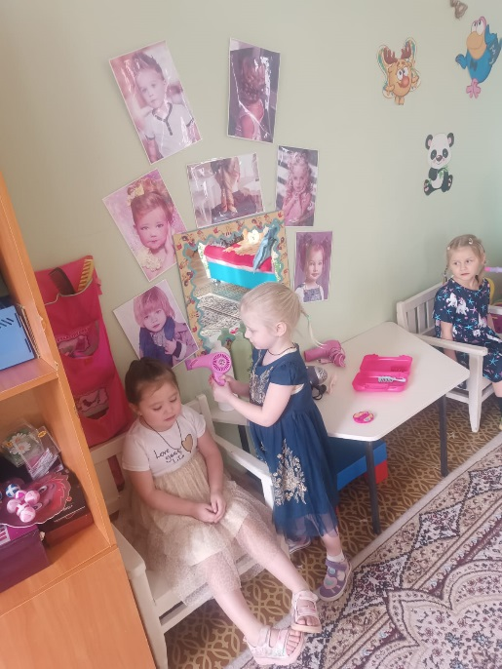  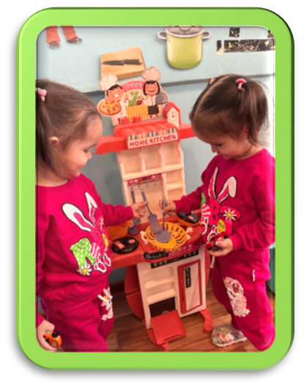 | 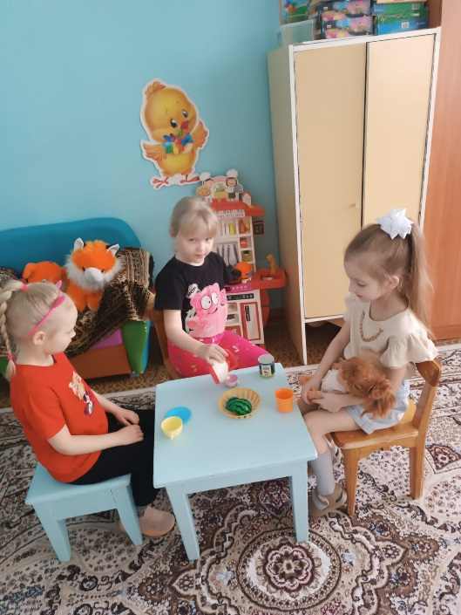  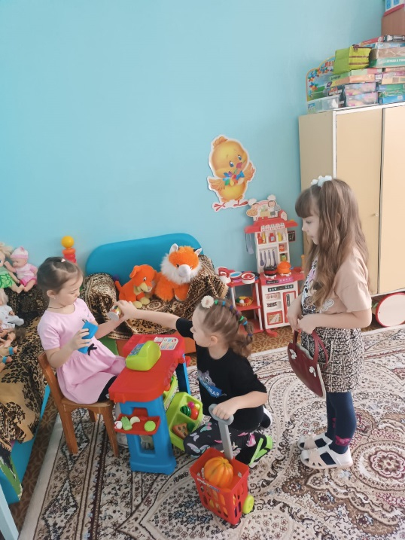 | Шығыс-Қазақстан облысы Риддер қаласы бойынша білімі бөлімінің «№ 38 «Қарлығаш» бөбекжайы» КМКҚ  Жадынама:  «Сюжеттік-рөлдік ойындар арқылы балалардың тілін дамыту»  Памятка:  «Развитие речи детей через сюжетно-ролевые игры».  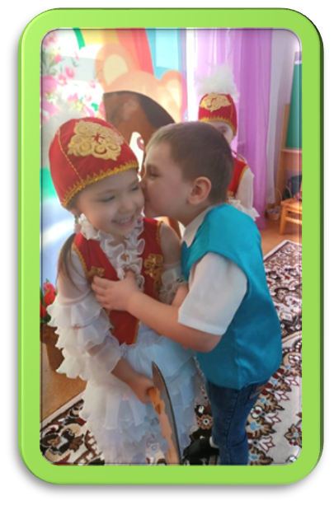  Риддер қ.  2025 ж.
Сюжетно-ролевые игры для детей старшей группы 4-5 лет.
Сентябрь:  «Семья» Мама готовит еду, кормит дочку и папу. Дочка заболела. Папа везет дочку с мамой в поликлинику.  «Поликлиника» Мама приводит дочку к врачу. Врач принимает больных, спрашивает, где болит, прослушивает, измеряет температуру, назначает лечение.  Октябрь:  «Семья» Мама стирает гладит белье, готовит еду, идет с дочкой в кукольный театр.  «Кукольный театр» Показ детьми знакомой сказки в детском саду.  «Магазин» В магазине продаются овощи и фрукты. Продавец взвешивает продукты, покупатели вежливо разговаривают с продавцом, называют нужные им овощи и фрукты  Ноябрь:  «Семья» Мама готовит обед, кормит дочку. Дочка заболела, мама вызывает врача.  «Поликлиника» Врач приходит к больной девочке, осматривает, измеряет температуру, выслушивает, выписывает лекарства. Мама покупает лекарства в аптеке.  «Парикмахерская» Работают мужской и женский залы. Мастера стригут, бреют, моют голову, причесывают клиентов. Они вежливы и внимательны.  Декабрь:  «Семья» Мама с дочкой наряжают елку, мама отводит дочку в парикмахерскую, покупает в магазине еду, готовит обед, встречает гостей.  «Транспорт, строительство» Шоферы берут машину, заправляют ее бензином, ездят осторожно, чтобы не наехать на людей, возят материалы на строительство. Строители строят гараж.  «Поликлиника» Врач принимает больных в поликлинике, осматривает горло, выслушивает, измеряет температуру, выписывает рецепт.  Медсестра делает уколы.  Январь:  «Семья» В гости приехала бабушка на день рождения внучки. Мама покупает в магазине конфеты, еду, готовит обед, В семье отмечают день рождения дочки, накрывают праздничный стол, | дарят подарки, читают стихи.  «Транспорт» по улице ездят разные машины, возят грузы, заправляют машины бензином, ставят в гараж.  Пожарные приезжают на пожарной машине, тушат пожар, спасают людей.  Февраль:  «Магазин посуды» В магазине продаются кухонная, чайная, столовая посуда и столовые приборы. Продавец предлагает товары, рассказывает об их назначении. Покупатели просят показать посуду, покупают, платят деньги  «Транспорт» Водители ездят на разных машинах: легковых, грузовых, такси, скорой помощи, пожарных, выполняют правила дорожного движения.  Водитель автобуса объявляют остановки. Пассажиры заходят в автобус, оплачивают проезд, вежливы и внимательны к другим  пассажирам.  «Театр» Строители возводят здания театра.  Артисты репетируют концерт для солдат. Билетер проверяет билеты, рассаживают зрителей. Артисты читают стихи, поют песни, танцуют.  Март:  «Скорая помощь» Врач приезжает на машине скорой помощи, осматривает, выслушивает, делает укол, выписывает рецепт на лекарство.  «Детский сад» Воспитатель встречает детей играет с ним в подвижные игры, проводит музыкальное занятие, поет песни, танцует.  «Семья» Праздник 8 марта. Дети готовят подарки, поздравляют маму и бабушку. Мама накрывает праздничный стол. Дети читают  стихи, поют песни.  Апрель:  «Детский сад» Субботник в детском саду. Дети, родители и воспитатели убирают участок, потом играют в подвижные игры.  «Поликлиника» Родители приводят детей к врачу. Он осматривает детей, измеряет рост и вес, прослушивает фонендоскопом, выписывает рецепт на лекарства. Медсестра смазывает ранки, бинтует их.  «Аптека» Родители и дети приходят в аптеку, покупают лекарства, бинты, термометр. | «Магазины разные» Открылся новый магазин. С  разными отделами («Ашан», «Метро»). Продавцы предлагают разные товары. Покупатели приобретают игрушки, посуду.  «Парикмахерская». Работает мужской и женские залы. Мастера стригут, бреют, моют голову, причесывают клиентов. Они вежливы и внимательны.  Май:  «Детский сад» Весенний праздник. Дети поют песни, читают стихи, танцуют. Музыкальный руководитель аккомпанирует на пианино, воспитатель проводит игры.  «Семья» Поездка в лес на пикник. Родители родители и дети готовят бутерброды, еду в лес, играют в лесу, любуются природой.  «Транспорт» Водитель готовит автобус к поездке, заправляет бензином, проверяет колеса, везет людей в лес, соблюдает правила дорожного движения.  Июнь-Август:  «Магазин» В магазине открылись отделы одежды и обуви. Покупатели с детьми подходят к разным отделам, выбирают товар, вежливо разговаривают с продавцами.  «Кафе» Повара закупили продукты в магазине, готовят еду, кормят посетителей.  «Больница для зверей» Люди приносят и приводят больных животных в лечебницу. Ветеринар лечит животных: осматривает, ставит грелку, назначает лекарства, делает уколы.  «Аптека» Больные приходят за лекарством, рассматривают витрину, выбирают лекарство, спрашивают его у провизора или показывают рецепт. Провизор ищет нужное лекарство, получает деньги выдает нужное лекарство посетителям. В аптеки продаются мази, микстура, таблетки, средства ухода за больными.
Сюжетно-ролевые игры для детей предшкольной группы 5-6 лет.
Сентябрь:  «Детский сад». Воспитатель принимает детей,  проводит утреннею гимнастику, завтрак, играет с детьми.  «Транспорт» В гараже стоит много машин разного назначения. Водители берут права, получают задание у диспетчера, заправляют машины бензином, выполняют задания: возят пассажиров на автобусе, доставляют врачей к больным, водят экскурсионные автобусы.  «Путешествие по городу» Туристы из другого города приехали на экскурсию. Экскурсовод показывает им достопримечательности города, рассказывают о них.  «Магазин» В продовольственном магазине много отделов, работают продавцы, есть кафе. Покупатели рассматривают и выбирают продукты для приготовления определенных блюд.  Октябрь:  «Транспорт» По улицам ездят машины разного назначения, пешеходы идут по тротуару. Машины и пешеходы соблюдают правила дорожного движения. Машины уступают дорогу транспорту особого назначения.  «Детский сад» Воспитатель проводит утреннею гимнастику, дети приходят на музыкальное занятие- поют, танцую, играют.  Ноябрь:  «Библиотека» Читатели приходят в библиотеку. Они рассматривают стенды, выбирают книги. Библиотекарь выдает нужные книги, записывает в формуляры читателей.  Декабрь:  «Больница для зверей» Люди приводят и приносят больных животных в лечебницу. Ветеринар лечит животных: осмтаривает, ставит грелку, назначает лекарства, делает уколы.  «Семья» Новогодний праздник: покупка и украшение елки, подготовка подарков членам семьи, приход деда Мороза с поздравлением и подарками.  «Мастерская Деда Мороза» Дед Мороз прислал письмо с просьбой открыть мастерскую по изготовлению елочных игрушек Приемщица принимает заказы от посетителей и дает задания на изготовление игрушек. Мастера делают игрушки из разных материалов. Приемщица выдает выполненные заказы.  Январь:  «Детский сад» Новогодний праздник в детском саду, дети делают игрушки, наряжают елку, приходит Дед Мороз и Снегурочка, дети читают стихи о зиме и Новом годе, играют в веселые игры получают подарки.  «Парикмахерская» В парикмахерскую приходят мамы с детьми, Работают мужской и женский залы. Мастера стригут, бреют, моют головы, причесывают клиентов. Они | вежливы и внимательны.  «Магазин одежды» Открылся новый магазин. Продавцы предлагают разные виды одежды, рассказывают о ней, покупатели меряют ее в примерочной, оплачивают покупку.  «Путешествие по Казахстану» Семья отправляется в путешествие по стране, знакомится с природой и животным миром, фотографируют достопримечательности.  Февраль:  «Военные учения» В учениях принимают участие разные рода войск, моряки, пехотинцы, танкисты, летчики. Они выполняют разные задания по приказу командиров. После учений организуют концерт, поют песни, танцуют.  «Скорая помощь» Врач приезжает по вызову, оказывает первую помощь, делает уколы, осматривают горло, измеряют температуру, выписывает рецепт.  «Строительство, театр» Строители возводят театр. Кассир продает билеты. Зрители покупают их и приходят в зрительный зал. Их пропускает билетёр. Он предлагает им программки. Артисты репетируют спектакль и показывают его зрителям.  «Пожарные на учении» Пожарные упражняются в тушении пожара, быстро садятся в пожарную машину, на месте пожара разматывают пожарный рукав, спасают людей из горящего дома, помогают выносить животных. Пожарные используют лестницу, носилки.  Март:  «Семья» Праздник 8 марта. Подготовка подарков, уборка квартиры, приготовление пирогов, поздравление женщин концерт для них.  «Строительство» Строители строят мост через реку, по дороге через мост едут разные машины (пожарные, грузовые, легковые, продуктовые, автобусы) шофер соблюдает правила движения.  «Хохломские мастера» Мастера хохломской росписи украшают разные предметы посуду, мебель, ткань.  «Аптека» Люди приходят за лекарством, рассматривают витрину, выбирают лекарство спрашивают его у провизора или показывают рецепт. Получают деньги выдают лекарство.  Апрель:  «Космическое путешествие» Космонавты собираются в полет тренируются, изучают карту звездного неба. В полете наблюдают за звездами и планетами, ведут бортовой журнал, проводят сеансы связи, возвращаются на землю.  «Семеновские мастера» Мастера расписывают матрешек разного размера. Игрушки отправляют в детский сад. | «Поликлиника» Глазное отделение врач проверяет зрение с помощью таблиц, медсестра выписывает рецепт на очки, люди покупают очки в аптеки.  «Детский сад, кукольный театр» В детский сад приехали артисты, показывают кукольный спектакль.  Май:  «Подводная лодка» Моряки отправляются в плавание, наблюдают за морскими обитателями из иллюминаторов, опускаются в скафандрах на дно моря. Команда работает дружно. На судне есть командир, матросы, кок, врач, механики.  «Путешествие по реке» Путешественники плывут по реке, делают остановки, знакомятся с достопримечательностями, посещают цирк, идут в магазины, аптеки.  «Строительство, цирк» Строители возводят цирк. Артисты готовятсяк выступлению, упражняются. На арене выступают гимнасты, фокусники, дрессировщики различных животных.  Июнь- август:  «Библиотека» Читатели посещают библиотеку, читают книги в читатель ном зале, берут их домой. Библиотекарь отмечает книги в формуляре.  «Экскурсия в музей» Посетители приезжают в музей, экскурсовод показывает им картины, рассказывает о художниках.  «Зоопарк» Дети с родителями приходят в зоопарк, рассматривают разных животных, катаются на карусели.  «Транспорт» Водители возят пассажиров в библиотеку, театр, зоопарк, музей, соблюдают правила дорожного движения. Пассажиры вежливы друг к другом, уступают места старшим, громко не разговаривают.  «Поликлиника» В поликлиники больных принимают педиатр, глазной врач, медсестры. При поликлиники работает травм пункт. Больных с разными ушибами, порезами привозит машина «Скорой помощи». Врачи оказывают помощь, назначают лечение.

